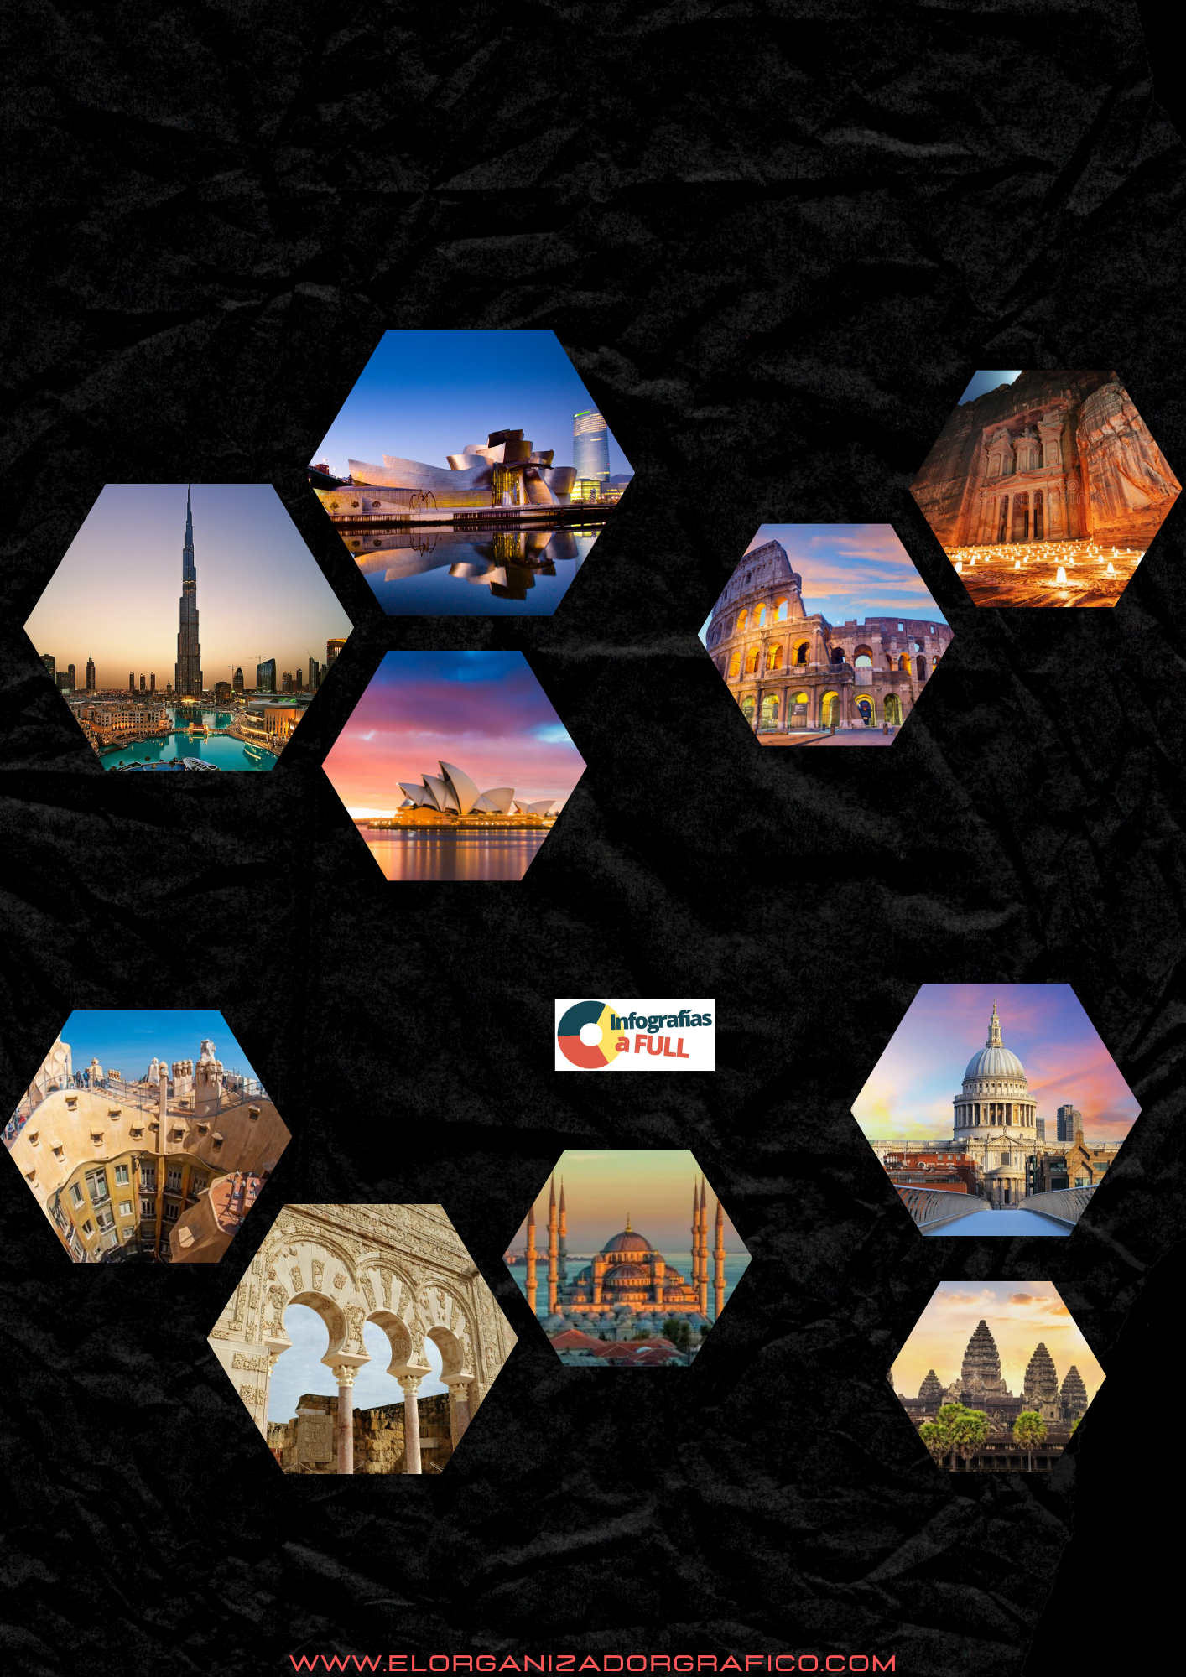

**TUMBAS REALES DE MEDINA AZAHARA, ESPAÑA**

**MEZQUITA DE SULTAN AHMED, TURQUÍA**

**MUSEO GUGGENHEIM, BILBAO**

**EDIFICIO BURJ KHALIFA, DUBÁI**

**10 PROYECTOS DE ARQUITECTURA**

**OPERA DE SYDNEY**

**COLISEO DE ROMA**

**PETRA, JORDANIA**

**CATEDRAL DE SAN PABLO, LONDRES**

**TEMPLO DE ANGKOR WAT, CAMBODIA**

**CASA MILÁ, BARCELONA**